Світлини до відгуку «Береги мого дитинства»
Автор: Ємельянова Юлія, учениця 8 – Б класу
Кременчуцької загальноосвітньої школи I- III ступенів №22

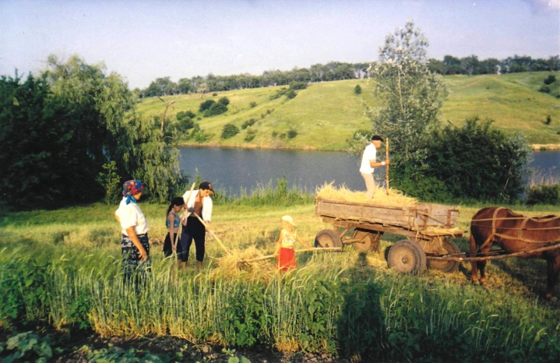

Береги мого дитинства
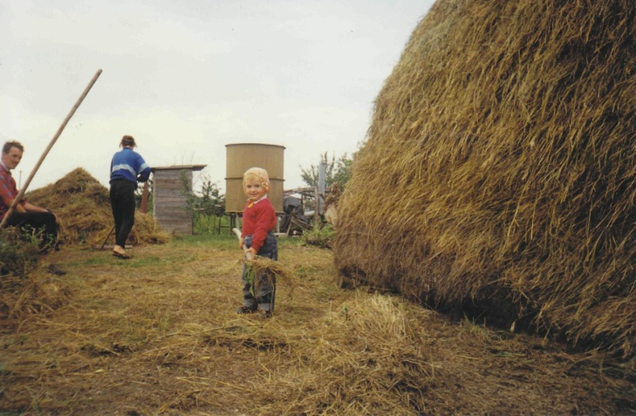

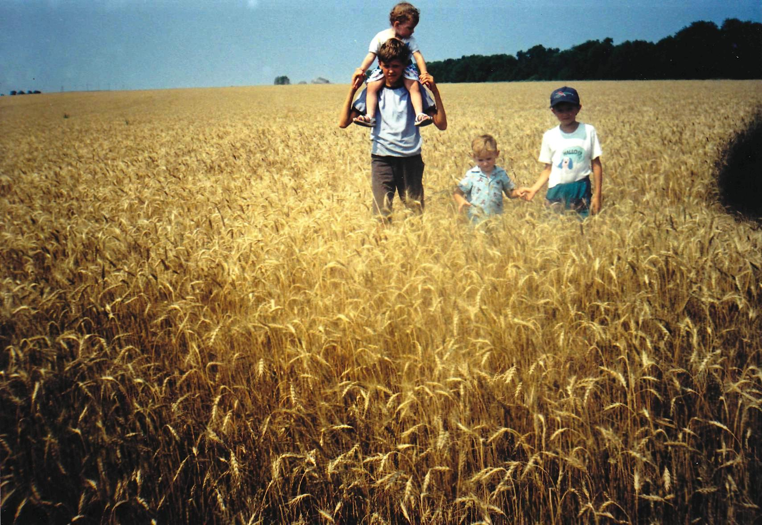

Світ дитинства - найкращий світ, наївний, добрий і щасливий…
(Мій батько з братом Артуром та племінниками)

